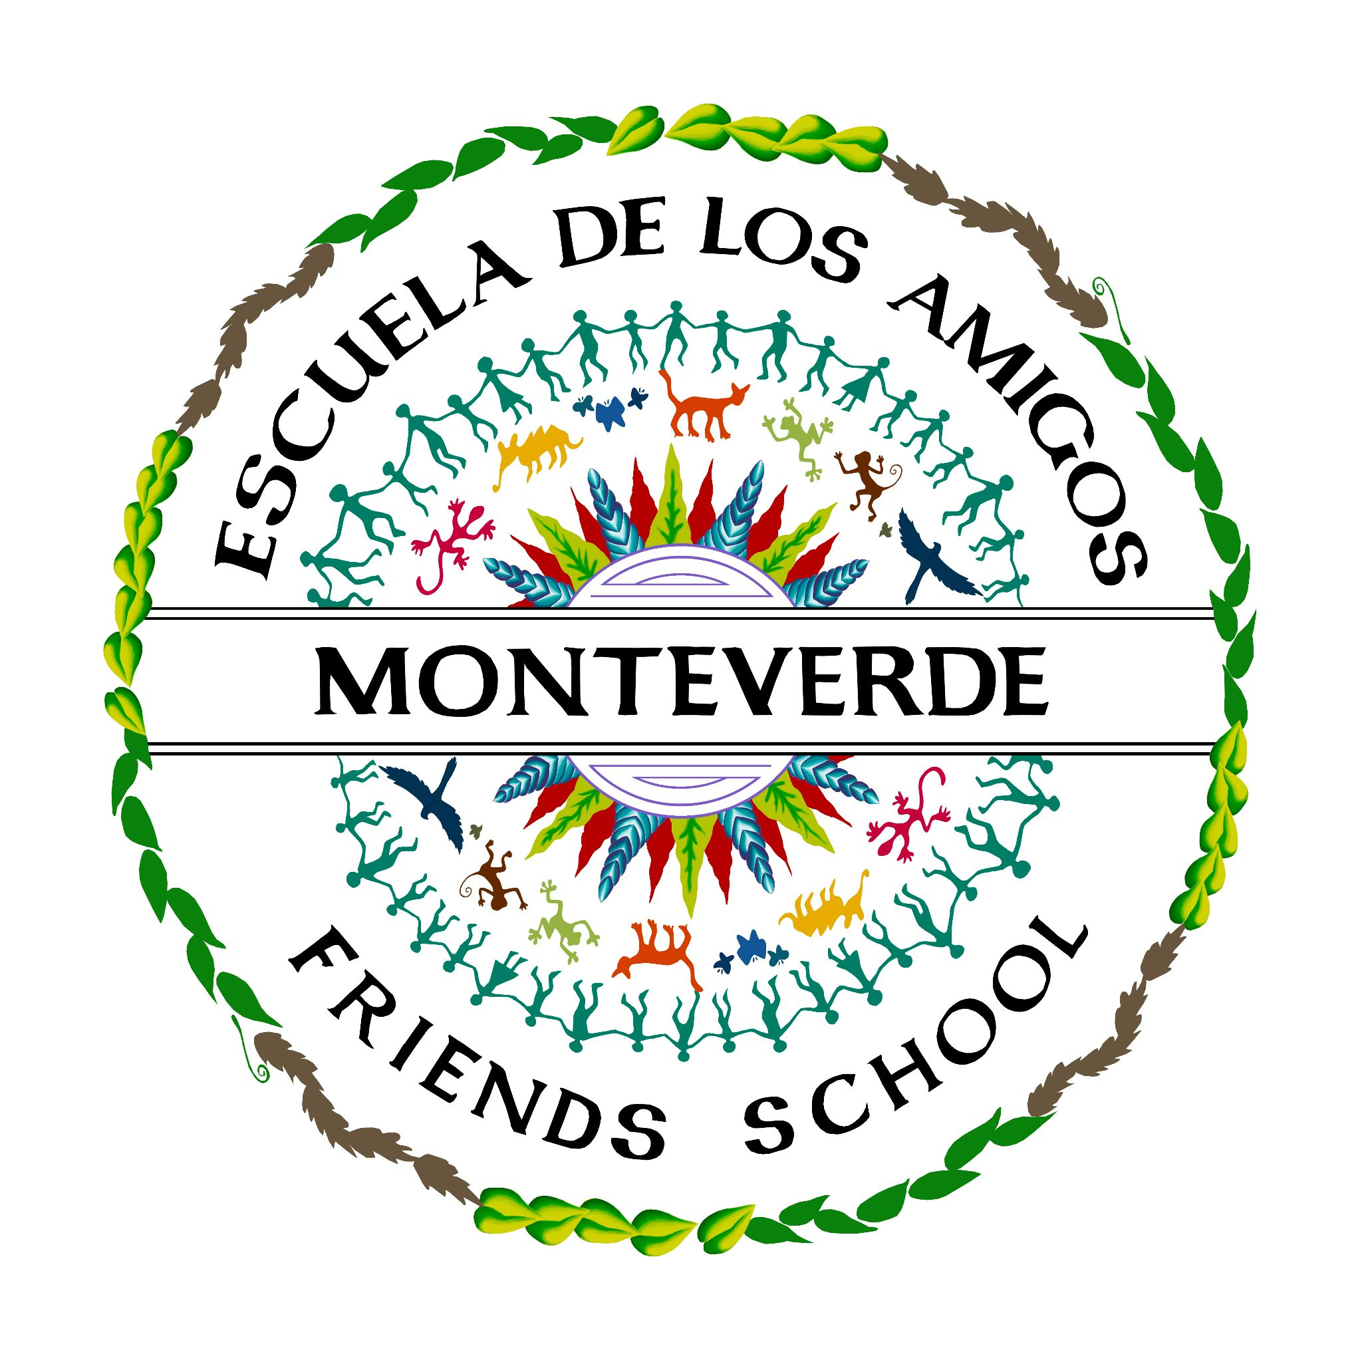

## Announcing an opening for Head of School position at Monteverde Friends School

<https://mfschool.org/head-of-school-opening/>

Oct. 10, 2025

The School Committee of the Asociación de los Amigos/Monteverde Association of Friends is accepting applications for the Head of School position at Monteverde Friends School (MFS). This is a long-term, full-time staff position with primary responsibility for the oversight of programming and the implementation of policies. The Head of School reports to the School Committee which is a diverse body including members of the Friends Meeting, parents, former staff and members of the wider community.

**About Monteverde Friends School**

Monteverde Friends School (MFS) was founded in 1951 by Quaker families who left the United States in search of a non-militaristic society. Due to its strong ethics, curriculum, and dedication of the community, the school has successfully grown to its present size of 120+ students who represent Quaker, Costa Rican, and international communities. The School has evolved and thrived in this multicultural environment for over 70 years.

Our school, under the care of the Monteverde Friends Meeting and accredited by the Costa Rican Ministry of Education, provides academic instruction for students in pre-kinder through 12th grade. The MFS curriculum addresses a well-rounded education, preparing students for continuing education or their chosen vocations. Students are admitted regardless of race, creed, socio-economic status, or sexual orientation. We also appreciate the richness of perspectives international students bring.

The physical location of the school enhances the education of our students through the incorporation of the biodiverse tropical environment into our studies. The school promotes an appreciation of nature and the wise use of resources. Access to many protected areas and to people doing scientific research creates a strong environmental understanding and ethic.

We are an English-predominant bilingual school. In PK-2nd grade, students build toward 50% time in both Spanish and English. Our 3rd-6th grade classrooms are English-immersion classrooms, with the exception of Spanish Language Arts and Social Studies, so that our colegio students (grades 7-12) can do academic work fluently in both languages. The school strives for its graduates to be fully bilingual, biliterate, and prepared to enter systems of higher education or pursue vocational interests in Costa Rica and abroad.

Our small, multi-grade classes provide an excellent opportunity to accommodate a range of learning styles. Teachers employ a variety of teaching methodologies to address these diverse learning styles and allow individual students to strive toward their potential. Teachers promote sharing, creative and cooperative learning, and the pursuit of independent learning goals. Students are encouraged to develop critical thinking skills that will allow them to identify problems and create strategies to find solutions. We do have a Special Education teacher on staff who works .8 FTE with a focus on students in Primaria (preK through 6th grade). Thanks to annual funds raised by parents, we’ve been able to supplement our teaching staff with a part-time School Psychologist.

Our teachers are key to the vibrant life of our school. These dedicated professionals, from Costa Rica, the United States and beyond, bring their knowledge and enthusiasm to our school community. Drawn by their appreciation of the values and academic excellence of our school, they share with the students their passion for learning and commitment to the search for truth. The school seeks and hires employees regardless of race, creed, socio-economic status, or sexual orientation

Education at MFS is holistic, reflecting the values of the Quaker community. In addition to our academic pursuits, we search for spiritual meaning in day-to-day life. We encourage reflection, questioning, and appreciation for the life of the Spirit in our daily interactions and during our Wednesday Meeting for Worship, which all students and teachers attend. Students, teachers, staff, and their families are also invited to participate in the Sunday unprogrammed Quaker Meeting for Worship, if they so choose, further strengthening our ties to the community in which we live and work.

**MFS Mission Statement**

Surrounded by nature, supported by love, we work and grow in community so that our lives may contribute to a more just, peace-filled, and hopeful world. Under the care of the Monteverde Friends Meeting, the school primarily serves local communities by educating children of families who value a Quaker education. Our small rural bilingual school welcomes diversity. We educate the whole person, nurturing each student’s spiritual, intellectual, physical, and creative potential. We endeavor to transform the lives of young people, that they may seek truth with curiosity and awe, and care for and honor all people and the earth.

**The MFS Experience**

A majority of MFS students come from the local community and often start at the age of three or four in a Montessori-style preschool program in a self-contained classroom located on the school campus. All students receive some free time during mid-morning for a snack and activity break. From their very first days they are given instruction, guidance and directions in both English and Spanish. Basic literacy and numeracy skills are assessed in both languages and extra attention and support is provided to those who appear to warrant it. These younger students are assigned older student “siblings” with whom they sometimes are paired as they attend the midweek Meeting for a limited time. Students in grades 3-12 attend mid-week Meeting for Worship for the fulltime (45 minutes). Midweek Meeting for Worship is also attended by several Meeting members and parents . The connection between the school and the Quaker meeting is an integral part of an MFS education and the Monteverde community.

Upon entering first grade, our students join the rising second graders in vertically-grouped classes: grades - 1st/2nd, 3rd/4th, 5th/6th, 7th/8th, 9th/10th and 11th/12th. Primary students, 1st - 6th grade, take Science, Language Arts, Mathematics and a variety of integrated curricular units in English; and Reading, Writing, Oral Expression and Social Studies in Spanish. In addition to core academic classes, students have classes in art, music, and physical education. They now begin participating in mini-courses on Friday afternoons with mixed age groups. Fifth and sixth graders are given increased responsibility, independence and team-work opportunities, such as running Town Hall Meetings for Primeria, as they prepare to go on to high school.

High school students take five core academic classes every year: English, History, Mathematics, Science, and Spanish/Civics/Costa Rican History. When we have a qualified teacher from the United States, we offer AP Biology to our 11/12 students[1]. All of our graduates are fully biliterate in English and Spanish. Our graduates attend public and private universities in Costa Rica and colleges and universities abroad, including the United States. Students who wish to apply to schools in the US can take the SAT in the spring of 11th grade and/or the fall of 12th grade.

**Monteverde**

Monteverde is a recently-designated canton spread across a wide area. The school, at an elevation of 1400 meters (roughly 4500 feet), is near several large tracts of ecologically unique and protected areas that draw tourists and researchers from around the world. Developed land is a variety of residential areas, farms, businesses and tourist services and attractions. It has seasonal shifts in rainfall, windiness, sunshine and cloud-cover, but only moderate variations in temperature and day length. Monteverde has a public medical clinic and several private clinics, which provide basic services, but the nearest fully equipped hospital is 2 hours away.

The community that surrounds the school and where the students reside is an eclectic mix of Quaker, Tico (Costa Rican) and international culture. There is yoga, drumming, typical Costa Rican dancing, live music, occasional square dances and ‘coffee houses’ (community talent shows), biking, bird-watching, hiking, ultimate frisbee, soccer, karate, ballet, volleyball and various climbing activities. While people use a (limited) public transport system, taxis, golf carts and bicycles to get around, it is also possible to live in Monteverde and walk everywhere you need to go. It is also worth noting that Monteverde loses power, internet service and road access from time to time, sometimes for a period of several days and without prior notice–a reality of life in the cloud forest and often a challenge for us at school!

Applications will be accepted until November 24, 2025. For more information and to submit a cover letter, resume, application, and three references, contact the Head of School Search Committee at headofschoolsearch@mfschool.org.

Head of School

Position Type: Administration

Start: 07/01/2026

School Name: The Monteverde Friends School

City, State: Monteverde, Costa Rica

* **Application**  [PDF](https://mfschool.org/wp-content/uploads/2025/10/MFS-Head-Application-2025.pdf) | [DOCX](https://mfschool.org/wp-content/uploads/2025/10/MFS-Head-Application-2025.docx)
* **Position description**[PDF](https://mfschool.org/wp-content/uploads/2025/10/MFS-Head-of-School-Job-Description-2025.pdf)

Best wishes,

Meredith Reynolds & Nancy Stevick

Cochairs of HOS Search Committee



## Anunciamos una vacante para el puesto de Director de Escuela en La Escuela de los Amigos de Monteverde

<https://mfschool.org/head-of-school-opening/>

10 de Octubre del 2025

El Comité Escolar de la Asociación de los Amigos/Monteverde Association of Friends está aceptando solicitudes para el puesto de director/a de la Escuela de los Amigos de Monteverde (MFS). Se trata de un puesto de personal a tiempo completo y a largo plazo, cuya responsabilidad principal es la supervisión de la programación y la implementación de políticas. El/La director/a de la escuela está bajo el Comité Escolar, que es un organismo diverso que incluye a miembros de la Junta de Cuáqueros de los Amigos, padres, antiguos empleados y miembros de la comunidad en general.

**Acerca de la Escuela de los Amigos de Monteverde**

La Escuela de los Amigos de Monteverde (MFS por sus siglas en inglés) fue fundada en 1951 por familias Cuáqueras que salieron de Estados Unidos en busca de una sociedad no militarista. Gracias a su sólida ética, su plan de estudios y la dedicación de la comunidad, la escuela ha crecido con éxito hasta alcanzar su tamaño actual de más de 120 alumnos, que representan a las comunidades cuáquera, costarricense e internacional. La escuela ha evolucionado y prosperado en este entorno multicultural durante más de 70 años.

Nuestra escuela, bajo la tutela de la Junta de Cuáqueros de los Amigos (Monteverde Friends Meeting) y acreditada por el Ministerio de Educación de Costa Rica, ofrece instrucción académica a alumnos desde preescolar hasta el 12.º grado. El plan de estudios de la MFS aborda una educación integral, preparando a los alumnos para continuar su formación o para la profesión que elijan. Se admite a los alumnos independientemente de su raza, credo, situación socioeconómica u orientación sexual. También valoramos la riqueza de perspectivas que aportan los alumnos internacionales.

La ubicación física de la escuela mejora la educación de nuestros alumnos al incorporar el entorno tropical biodiverso a nuestros estudios. La escuela promueve el aprecio por la naturaleza y el uso racional de los recursos. El acceso a numerosas áreas protegidas y a personas que realizan investigaciones científicas fomenta una sólida comprensión y ética medioambiental.

Somos una escuela bilingüe donde predomina el inglés. En los grados preescolar a 2º, los alumnos dedican el 50 % del tiempo al español y al inglés. Nuestras aulas de 3.º a 6.º grado son aulas de inmersión en inglés, con la excepción de las clases de Español y Estudios Sociales, para que nuestros alumnos de secundaria (7.º a 12.º grado) puedan realizar sus tareas académicas con fluidez en ambos idiomas. La escuela se esfuerza por que sus graduados sean totalmente bilingües, biliterados y estén preparados para acceder a sistemas de educación superior o seguir sus intereses profesionales en Costa Rica y en el extranjero.

Nuestras clases pequeñas y multigrado ofrecen una excelente oportunidad para adaptarse a una amplia gama de estilos de aprendizaje. Los maestros emplean diversas metodologías didácticas para abordar estos estilos de aprendizaje tan variados y permitir que cada alumno se esfuerce por alcanzar su potencial. Los maestros promueven el aprendizaje compartido, creativo y cooperativo, así como la búsqueda de objetivos de aprendizaje independientes. Se anima a los alumnos a desarrollar habilidades de pensamiento crítico que les permitan identificar problemas y crear estrategias para encontrar soluciones. Contamos con un/a maestro/a de educación especial que trabaja a tiempo parcial (0,8 FTE) y se centra en los alumnos de primaria (desde preescolar hasta sexto grado). Gracias a los fondos anuales recaudados por los padres, hemos podido complementar nuestro personal docente con un psicólogo escolar a tiempo parcial.

Nuestros docentes son fundamentales para la vida dinámica de nuestra escuela. Estos profesionales dedicados, procedentes de Costa Rica, Estados Unidos y otros países, aportan sus conocimientos y entusiasmo a nuestra comunidad escolar. Atraídos por su aprecio por los valores y la excelencia académica de nuestra escuela, comparten con los alumnos su pasión por el aprendizaje y su compromiso con la búsqueda de la verdad. La escuela busca y contrata empleados sin distinción de raza, credo, estatus socioeconómico u orientación sexual.

La educación en MFS es holística y refleja los valores de la comunidad cuáquera. Además de nuestras actividades académicas, buscamos el significado espiritual en la vida cotidiana. Fomentamos la reflexión, el cuestionamiento y el aprecio por la vida del Espíritu en nuestras interacciones diarias y durante nuestra Reunión de Adoración de los miércoles, a la que asisten todos los estudiantes y profesores. Los estudiantes, profesores, personal y sus familias también están invitados a participar en la reunión cuáquera de adoración no programada del domingo, si así lo desean, lo que refuerza aún más nuestros lazos con la comunidad en la que vivimos y trabajamos.

**Declaración de la misión del MFS**

Rodeados de naturaleza y apoyados por el amor, trabajamos y crecemos en comunidad para que nuestras vidas contribuyan a un mundo más justo, pacífico y esperanzador. Bajo el cuidado de la Monteverde Friends Meeting, la escuela presta servicio principalmente a las comunidades locales, educando a los hijos de familias que valoran la educación cuáquera. Nuestra pequeña escuela rural bilingüe acoge la diversidad. Educamos a la persona en su totalidad, fomentando el potencial espiritual, intelectual, físico y creativo de cada alumno. Nos esforzamos por transformar las vidas de los jóvenes, para que puedan buscar la verdad con curiosidad y asombro, y cuidar y honrar a todas las personas y a la tierra.

**La experiencia MFS**

La mayoría de los alumnos de MFS provienen de la comunidad local y suelen comenzar a los tres o cuatro años en un programa preescolar de estilo Montessori, en un aula independiente situada en el campus de la escuela. Todos los alumnos disfrutan de un rato libre a media mañana para tomar un refrigerio y realizar actividades. Desde sus primeros días, reciben instrucción, orientación y directrices tanto en inglés como en español. Se evalúan las habilidades básicas de lectoescritura y aritmética en ambos idiomas y se brindal atención y apoyo especial a aquellos que lo necesitan. A estos alumnos más jóvenes se les asignan «hermanos» mayores con los que a veces se emparejan cuando asisten a la reunión de adoración cuáquera a mitad de semana durante un tiempo limitado. Los estudiantes de 3.º a 12.º grado asisten a la reunión de adoración de mitad de semana durante todo el tiempo (45 minutos). A la reunión de adoración de mitad de semana también asisten varios miembros de la Junta y padres. La conexión entre la escuela y la Junta cuáquera es una parte integral de la educación de MFS y de la comunidad de Monteverde.

Al ingresar al primer grado, nuestros alumnos se unen a los alumnos que pasan a segundo grado en clases agrupadas verticalmente: grados 1.º/2.º, 3.º/4.º, 5.º/6.º, 7.º/8.º, 9.º/10.º y 11.º/12.º. Los alumnos de primaria, de 1.º a 6.º grado, cursan Ciencias, Lengua, Matemáticas y una variedad de unidades curriculares integradas en inglés; y Lectura, Escritura, Expresión Oral y Estudios Sociales en español. Además de las clases académicas básicas, los alumnos tienen clases de arte, música y educación física. Participan en minicursos los viernes por la tarde con grupos de diferentes edades. A los alumnos de quinto y sexto grado se les da mayor responsabilidad, independencia y oportunidades de trabajo en equipo, como la organización de reuniones municipales para Primaria, mientras se preparan para pasar a la escuela secundaria.

Los estudiantes de secundaria cursan cinco materias académicas básicas cada año: inglés, historia, matemáticas, ciencias y español/educación cívica/historia de Costa Rica. Cuando contamos con un profesor calificado de Estados Unidos, ofrecemos la materia de Biología AP a nuestros estudiantes de 11.º y 12.º grado. Todos nuestros graduados son totalmente bilingües en inglés y español. Nuestros graduados asisten a universidades públicas y privadas en Costa Rica y a colegios y universidades en el extranjero, incluyendo Estados Unidos. Los estudiantes que deseen postularse a escuelas en los Estados Unidos pueden tomar el SAT en la primavera del 11.º grado y/o en el otoño del 12.º grado.

**Monteverde**

Monteverde es un cantón recientemente designado que se extiende por una amplia zona. La escuela, situada a una altitud de 1400 metros (aproximadamente 4500 pies), se encuentra cerca de varias grandes extensiones de áreas ecológicamente únicas y protegidas que atraen a turistas e investigadores de todo el mundo. El terreno urbanizado alberga una gran variedad de zonas residenciales, fincas, negocios y servicios y atracciones turísticas. Presenta cambios estacionales en cuanto a precipitaciones, viento, el sol y nubosidad, pero solo variaciones moderadas en la temperatura y la duración del día. Monteverde cuenta con una clínica médica pública y varias clínicas privadas que prestan servicios básicos, pero el hospital más cercano totalmente equipado se encuentra a dos horas de distancia.

La comunidad que rodea la escuela y donde residen los estudiantes es una mezcla ecléctica de cultura cuáquera, tica (costarricense) e internacional. Hay yoga, percusión, bailes típicos costarricenses, música en vivo, bailes square dance (baile cuáquero) y «Coffee House» (noches de talentos de la comunidad), ciclismo, observación de aves, senderismo, frisbee, fútbol, karate, ballet, voleibol y diversas actividades de escalada. Aunque la gente utiliza un sistema de transporte público (limitado), taxis, carritos de golf y bicicletas para desplazarse, también es posible vivir en Monteverde y caminar a todos los lugares a los que se necesita ir. También vale la pena señalar que Monteverde sufre cortes de electricidad, de servicio de Internet y de acceso por carretera de vez en cuando, a veces durante varios días y sin previo aviso, una realidad de la vida en el bosque nuboso y, a menudo, un reto para nosotros en la escuela.

Se aceptarán solicitudes hasta el 24 de noviembre de 2025. Para obtener más información y enviar una carta de presentación, currículum, solicitud y tres referencias, póngase en contacto con el Comité de Búsqueda del Director de la Escuela en [headofschoolsearch@mfschool.org](mailto:headofschoolsearch@mfschool.org)

Director/a

Tipo de Puesto: Administración

Inicio: 1 de Julio del 2026

Nombre de la Escuela: The Monteverde Friends School/Escuela de los Amigos de Monteverde

Ciudad, Estado: Monteverde, Costa Rica

* **Solicitud**  [PDF](https://mfschool.org/wp-content/uploads/2025/10/MFS-Head-Application-2025.pdf) | [DOCX](https://mfschool.org/wp-content/uploads/2025/10/MFS-Head-Application-2025.docx)
* **Descripción del puesto**[PDF](https://mfschool.org/wp-content/uploads/2025/10/MFS-Head-of-School-Job-Description-2025.pdf)

Saludos Cordiales,

Meredith Reynolds & Nancy Stevick

Copresidentes del Comité de Busqueda de Director/a de la escuela

1. Costa Rican students can graduate after Grade 11 or stay for an additional 12th-grade year. (The Costa Rican Ministry of Education allows students to receive a diploma after completion of 11th grade.) In recent years, we have had almost no demand for 12th grade from local students.